
E S E F



RAPPORT DE STAGE
D’IMMERSION ET D’INITIATION
A LA RECHECHE ACTION EN EDUCATION

Semestre : 6

École de Stage : ALBASSATINE

Encadré par : LECHHAB Abdelhamid
Présenté par :ARTOU Mohamed

Année universitaire 2024-2025

1

Sommaire :
Remerciement……………………………………………………………...….. Résumé…………………………………………………………………………. Introduction……………………………………………………………………
Objectif du stage (action éducative)………………………………………

Partie 1: Présentation de l'établissement (Pionnière). Définition et caractéristiques……………………….. position géographique………………………………..
Historique Organigramme…………………………………………..

Partie 2: Déroulement de stage.
- Observations et apprentissage.
Observation des cours …………………………………………………..….... Les méthodes appliquées………………………………………………….
Les expériences professionnelles acquises………………………………..

Tâches effectuées.
Les activités appliqués .……………………………………………….. compétences acquises …………………………………...
les difficultés rencontrées et solutions apportées……………………...

Conclusion.
Résumé des apprentissage………

Recommandations.

2

Remerciement.

Je tiens tout d'abord à exprimer ma profonde gratitude et mes remerciements sincères à

toutes les personnes qui ont rendu mon stage à l'école ALbassatine couronné de succès. Je

remercie également très sincèrement l'École supérieure de l'enseignement et de la formation

à Kénitra, connue comme le point de départ de mon parcours éducatif, pour

l'environnement d'apprentissage inspirant qu'elle offre. Enfin, je remercie M.

ABDELHAMID LECHHAB mon superviseur, pour son soutien constant et ses précieux

conseils. Je remercie aussi M. MOHAMED SEDASSI, directeur de l'établissement

ALBASASSINE, à l'origine de la création d'un environnement de travail qui soutient et

encourage, ainsi que tous les enseignants de l'école Al-Bassatin pour leur encouragement

et leurs belles orientations, et pour les opportunités qu'ils m'ont offertes d'expliquer

plusieurs leçons et d'acquérir des compétences et des techniques d'enseignement. Je

remercie également femme de nettoyage et le gardien pour leur bon traitement. Enfin,
je ne peux que remercier ma famille et mes amis pour leurs encouragements et leur soutien
moral qui m'ont beaucoup aidé et m'ont permis de surmonter les difficultés que j'ai rencontrées.

3

Résumé.

Ce document présente un rapport de stage d'immersion et d'initiation à la recherche action en éducation effectué à l'école ALBASSATINE au Maroc. Il détaille le contexte du stage, y compris les objectifs de la formation en école primaire et l'initiative des écoles
Pionnières visant à améliorer l'éducation publique. Le rapport décrit le déroulement du stage, mettant en évidence les observations sur les méthodes d'enseignement appliquées,
les expériences professionnelles acquises, les tâches effectuées dans différentes matières et niveaux scolaires, ainsi que les difficultés rencontrées et les solutions apportées. Il conclut en soulignant l'importance de cette expérience pour le stagiaire et propose
des recommandations pour les futurs stages.

4

Introduction.

Les formations dans les écoles primaires visent à atteindre plusieurs objectifs éducatifs

principaux. Ces formations permettent aux stagiaires de connaître l'environnement scolaire et

le rôle de l'enseignant à travers des périodes d'observation et d'intervention progressive, ce

qui leur donne une meilleure compréhension de la réalité quotidienne de l'enseignement, des

pratiques éducatives et des comportements des élèves. De plus, ces formations renforcent les

liens entre l'apprentissage théorique de leur formation universitaire et la pratique réelle en

classe, en les incitant à appliquer les concepts éducatifs étudiés dans les cours tout en

développant leur capacité à penser de manière critique. En outre, elles contribuent au

développement progressif des compétences professionnelles essentielles, telles que la

planification, la gestion de la classe, l'intervention éducative et l'évaluation, sous la direction

d'enseignants expérimentés. Dans le cadre de l'effort constant pour améliorer la qualité de

l'éducation et développer les pratiques pédagogiques, ce rapport est le fruit d'une expérience
de terrain riche et précieuse dans une école de premier plan. À travers ce rapport, je vise à
partager mon expérience et mes acquis professionnels obtenus durant ma période de formation.

éducatives a été initie, et qui vise principalement à :

- Acquisition des méthodes et des techniques d’enseignement.

- Connaitre les différents techniques et étapes constituantes la pratique pédagogique.

- Découvrir comment planifier, préparer, et enseigner une leçon.

- Se familiariser avec l’environnement du groupe classe.

5

Partie 1: Présentation de l'établissement (Pionnière).

Définition et caractéristiques.
Les principales écoles Pionnières du Maroc sont une nouvelle expérience pédagogique visant à transformer l’éducation publique. Elle n’est pas considérée comme une « école privée » au sens traditionnel du terme, mais plutôt comme un établissement d’enseignement public qui applique des programmes éducatifs et pédagogiques modernes, et se concentre sur le développement des compétences des élèves et leur préparation à faire face aux défis de l’époque, en tirant parti des dernières technologies et des outils pédagogiques.
L’adoption du projet « Institutions entrepreneuriales » au Maroc n’est pas venue du néant, mais s’inscrit dans le contexte des efforts continus de l’État marocain pour réformer le système éducatif et améliorer sa qualité, à travers la mise en œuvre de sa vision stratégique pour la réforme de l’éducation 2015-2030. Ce projet vise à relever les défis auxquels l’école publique est confrontée depuis des décennies Ce qui peut se résumer en les points suivants :

Faible niveau de réussite scolaire.
Disparités éducatives entre les régions.
Manque d’équipements et de ressources pédagogiques.
La nécessité de développer les compétences des élèves.
L’un de ses avantages est l’approche « TARL » L’approche de l’enseignement au bon niveau (TaRL) a été développée pour la première fois en Inde par Pratham, une ONG d’éducation.
Cette idée a commencé au début du millénaire lorsque les éducateurs se sont rendu compte que de nombreux élèves, malgré leurs progrès en classe, ne possédaient pas les compétences de base en lecture et en calcul correspondant à leur niveau d’éducation.

L’approche de « TARL » a été développée pour combler cette lacune en se concentrant sur les compétences de chaque élève individuellement, quel que soit son âge ou son niveau scolaire. Au lieu de suivre la méthode d’enseignement traditionnelle qui traite tous les élèves de manière égale, Tarel a orienté l’éducation en fonction du niveau réel des élèves, ce qui rend cette approche largement acceptée dans de nombreux pays, en particulier en Afrique et en Asie, où elle a obtenu un succès remarquable dans l’amélioration des résultats d’apprentissage.

position géographique.
L'établissement primaire ALBassatine est situé dans la commune de Sidi Taibi, au sein de la région de Kénitra, Maroc.
L'école est projetée dans un quartier résidentiel paisible, facilement accessible grâce à son emplacement stratégique proche des principaux axes routiers dépendant de Kénitra à Rabat. Cette localisation offre un environnement propice à l'apprentissage, en alliant tranquillité et accessibilité .

6

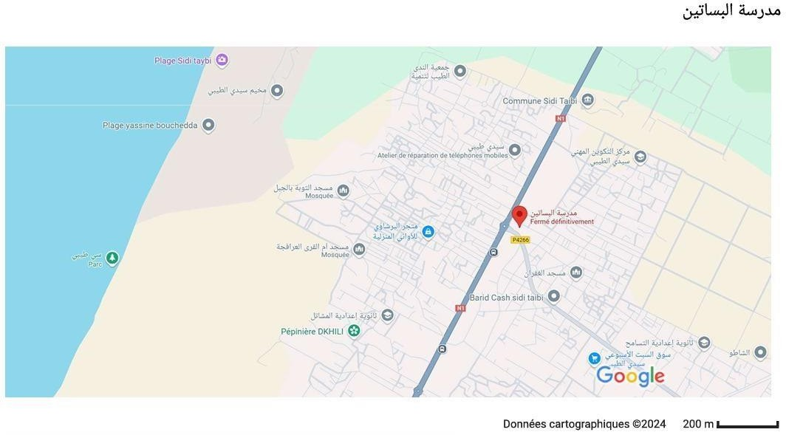
Figure 1 : localisation de l’école.

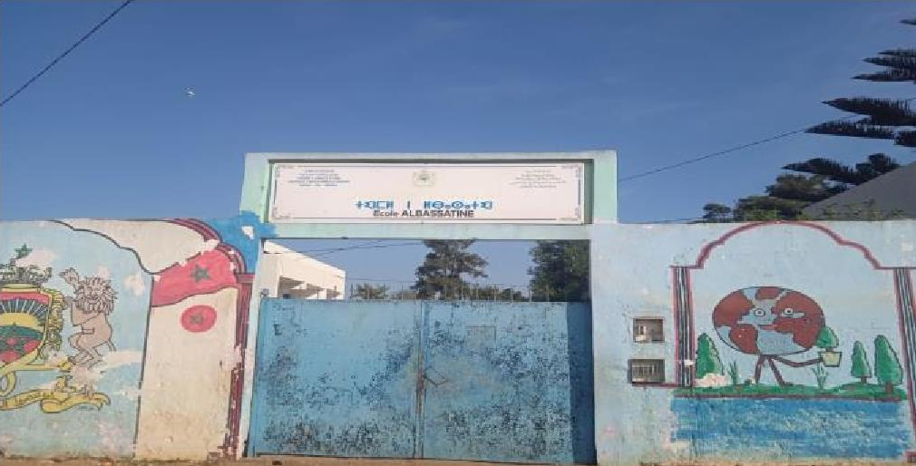

Figure 2 : école Albassatine.

7

  - Historique.
L'école ALBASSTINE s’étale sur une surface importante c’est une école publique qui a été créé depuis 1 septembre 2009. L'origine du nom École ALBASSATINE remonte à une zone ou un quartier appelé ALBASSATINE , qui est un quartier situé au Caire. Le nom fait référence à la nature verdoyante et aux zones cultivées qui auraient existé dans cette zone, reflétant l'environnement de l'école portant ce nom .

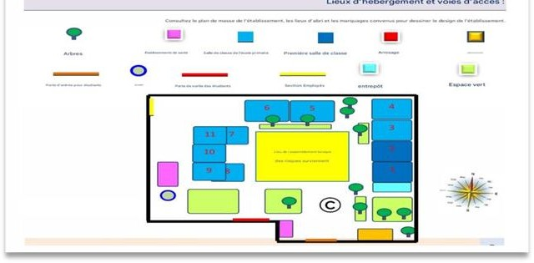

Organigramme.

Ce document présente une analyse des effectifs scolaires en termes de répartition par genre parmi les enseignants et les élèves dans différentes classes. Les données fournies permettent d'observer les tendances de genre au sein de l'établissement, tant pour le corps enseignant que pour les élèves des différentes années scolaires.

Les Salles 11, 9 les salles Enseignement primaire et 2 Enseignement préscolaire.

Fonctionnaires administratifs 1.

Gardien de nuit, Femme de ménage.

Nombre d'enseignants 19, Nombre d'élèves 573.

8

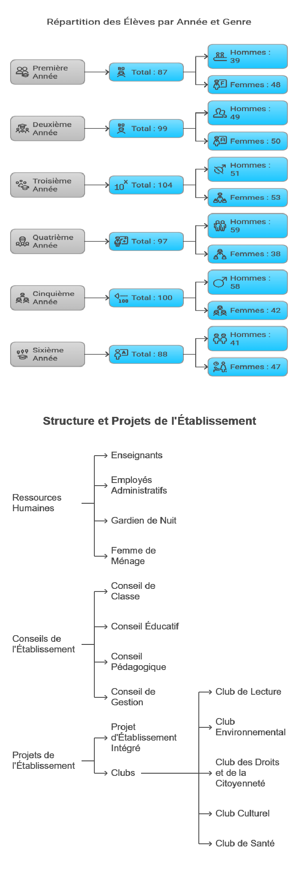

9

Partie 2: Déroulement de stage.

- Observations et apprentissage. Observation des cours.
Observation des cours dans les écoles primaires est considérée comme un élément essentiel qui contribue à renforcer le processus éducatif et à développer les compétences des élèves.
Regarder les cours aide les étudiants à mieux comprendre le contenu éducatif. Grâce à l'interaction avec l'enseignant et leurs camarades, les étudiants peuvent poser des questions et échanger des idées, ce qui renforce le processus d'apprentissage. De plus, regarder les cours donne aux enseignants l'occasion d'évaluer le niveau de compréhension des étudiants et de fournir le soutien nécessaire.

Regarder les cours dans les écoles primaires joue un rôle vital dans la formation de l'avenir des élèves. En améliorant les méthodes d'enseignement et en fournissant un environnement d'apprentissage approprié, on peut renforcer l'expérience d'apprentissage et obtenir des résultats positifs dans le parcours éducatif.

Les méthodes appliquées.

L'apprentissage actif.
L'école innovante repose sur une méthode d'apprentissage actif, où les élèves sont encouragés à participer activement au processus éducatif à travers des activités de groupe et des discussions. Cette méthode renforce la compréhension des élèves et augmente leur motivation.

L'éducation spécialisée.
L'école propose des programmes éducatifs personnalisés qui répondent aux besoins de chaque élève. Le niveau des élèves est évalué périodiquement pour garantir leur progrès et fournir le soutien nécessaire.

L'utilisation de la technologie.
L'école profite des technologies modernes dans l'éducation, comme l'utilisation de tableaux interactifs et de logiciels éducatifs interactifs. Cela aide à rendre les leçons plus interactives et attrayantes pour les étudiants

L'apprentissage par projet.

10

L'école encourage les étudiants à travailler sur des projets de groupe, ce qui renforce les compétences de collaboration et de pensée critique. Les étudiants peuvent appliquer ce qu'ils ont appris dans des contextes pratiques, ce qui augmente leur compréhension des matières scolaires

L'évaluation continue.
L'école effectue des évaluations périodiques pour mesurer les progrès des étudiants. Ces évaluations sont utilisées pour identifier les points forts et les points faibles, ce qui aide les enseignants à adapter leurs stratégies pédagogiques en fonction des besoins des élèves.

Le développement des compétences sociales.

L'école accorde une grande importance au développement des compétences sociales des étudiants. Des activités en extérieur et des événements sociaux sont organisés pour promouvoir la communication et le travail d'équipe entre eux.

Les expériences professionnelles acquises.
Les expériences professionnelles que j'ai acquises en tant que stagiaire dans l'enseignement à l'école pionnière :

L'enseignement efficace :
- Appliquer des stratégies d'enseignement modernes : Je peux appliquer des stratégies d'enseignement modernes et innovantes qui favorisent l'apprentissage actif et la participation efficace des élèves.

- Diversifier les méthodes d'enseignement : J'ai appris à diversifier les méthodes d'enseignement pour répondre aux besoins variés des élèves et améliorer leur compréhension.

Gestion de la classe :
- Organisation et gestion de la classe : J'ai acquis des compétences en organisation et gestion de la classe de manière efficace, y compris la gestion du comportement et la promotion d'un environnement d'apprentissage positif.

- Résolution des problèmes en classe : J'ai appris à traiter et résoudre les problèmes en classe de manière constructive.

Développement professionnel :-

11

- Collaboration avec les collègues : J'ai appris à collaborer avec mes collègues et à échanger des expériences et des connaissances pour améliorer le processus éducatif.

- Communication avec des professeurs expérimentés : J'ai beaucoup bénéficié de mes échanges avec des professeurs très expérimentés dans le domaine, qui m'ont donné des conseils précieux et partagé leurs riches expériences.

L'utilisation de la technologie dans l'éducation :

- Application des technologies éducatives : Je peux appliquer des technologies éducatives modernes dans l'enseignement et améliorer l'apprentissage numérique.

- Utilisation d'outils numériques : J'ai appris à utiliser différents outils numériques pour soutenir le processus éducatif.

Soutien psychologique et social :

- Soutien psychologique aux étudiants : Je peux fournir un soutien psychologique aux étudiants et promouvoir leur santé mentale et leur bien-être.

- Gestion des besoins spéciaux : J'ai appris à interagir avec des étudiants ayant des besoins spéciaux et à leur offrir le soutien nécessaire.

Tâches effectuées.

Les activités appliqués.
J'ai réalisé plusieurs travaux qui ne peuvent pas tous être mentionnés. Je vais me limiter uniquement aux matières de français et de mathématiques pour chaque niveau (de la première à la sixième) Avec L'organisation pédagogique.

Première année. 1. français
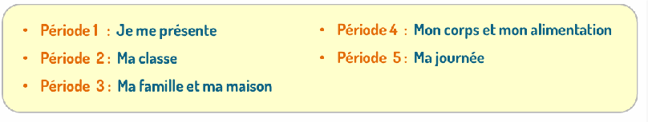

12

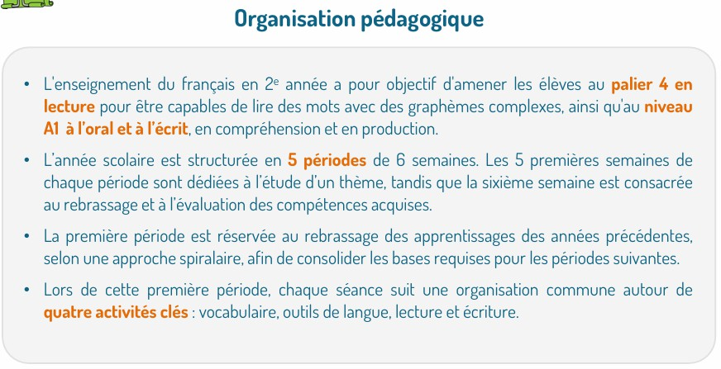

J'ai présenté cette leçon de Français Niveau 1, Période 1, Semaine 1, Séance 2

Thème de la période : Je me présente
Objectif de la semaine : Savoir demander et dire son prénom

Objectifs de la séance :

- Oral : Utiliser la structure « Comment tu t’appelles ? » / « Je m’appelle… »
- Lecture : Reconnaître la lettre a (minuscule et majuscule), comprendre et répéter son son

◻ Contenu de la séance

Rituels
  - Chanson « Bonjour » (écoute et chant)
  - Révision du vocabulaire de la séance précédente
  - Participation orale des élèves

Acte de parole
  - Introduction du dialogue : « Comment tu t’appelles ? »
  - Écoute d’un dialogue modèle (Amine et Nada)
  - Répétitions collectives et individuelles
  - Interrogation orale des élèves
  - Réinvestissement en posant la question aux camarades

Lecture
  - Introduction de la lettre ‘a’ et de son son
  - Lecture de mots illustrés contenant la lettre : ananas, avion, garçon, ardoise...
  - Activité au tableau : repérer la lettre ‘a’ dans les mots

Exercices (si livret disponible)
  - Entourer la lettre a dans les mots (page 7 du livret)
  - Correction collective

13

📚 Matériel nécessaire

- PC + diaporama (PPT)
- Haut-parleurs (pour l’audio)
- Pointeur / projecteur
- Livret de l’élève (facultatif si absent)

◻ Activités des élèves

- Écoute, répétition, lecture
- Réponses orales
- Participation au tableau
- Exercices écrits sur le livret

2.Mathématiques
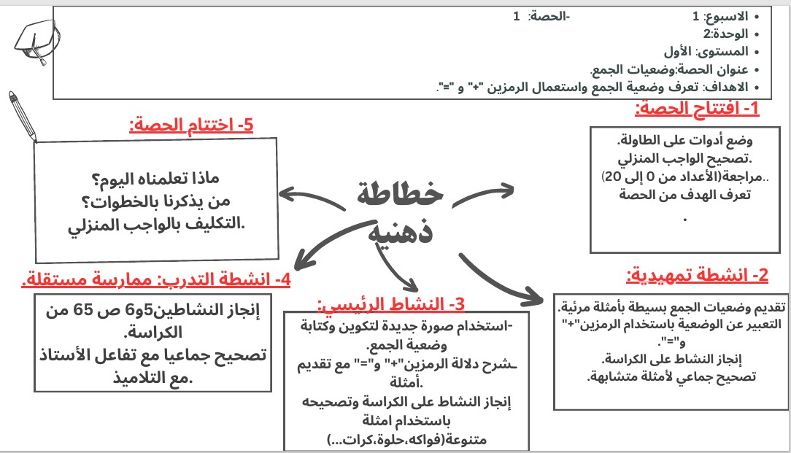
✅ Fiche Pédagogique.
- : Mathématiques
- Niveau : 1re année

Semaine : 1
- Cours n° : 1
- Titre : Situations d’addition (الجمع وضعيات)

Objectif :
Au moins 80 % des élèves sauront reconnaître une situation d’addition et utiliser les symboles « +
» et « = ».
- Durée : 55 minutes

14

◻ Matériel Nécessaire.

- Diapositives, ordinateur, pointeur laser
- Carte mentale, mémo, ardoises, cahiers, crayons

📚 Déroulement de la Séance.

Ouverture (2 min) :
  - Mise en place des outils
  - Compléter et lire la suite des nombres (0 à 20)
  - Présentation du thème : les additions

Activités Préliminaires (20 min) :
  - Observation d’images (ex : 1 garçon + 3 filles = 4 enfants)
  - Expression orale et écrite de l’addition
  - Activité 1 (page 64) + correction collective

Activité Principale (15 min) :
  - Nouvelle image (ex : poissons dans un aquarium)
  - Expression de l’addition : « 4 + 3 = 7 »
  - Activité 2 (page 64) + correction en binôme

Pratique Indépendante (15 min) :
  - Activités 3 et 4 (page 65)
  - Travail individuel + correction collective

Clôture (3 min) :
  - Révision des symboles « + » et « = »
  - Exemple final + devoir maison (activité 5, page 65)

📝 Remarques

- Utilisation d’images concrètes pour faciliter la compréhension.
- Introduction implicite de la commutativité.
- Correction interactive pour renforcer la participation.

Deuxième année.

. 1. français
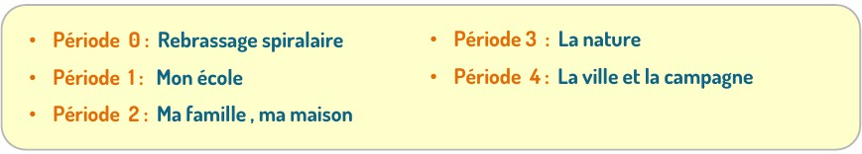

15

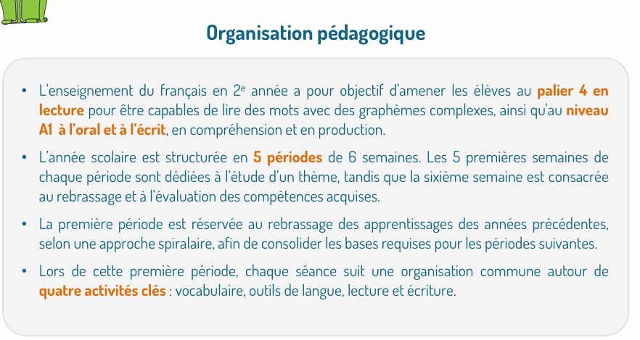
J'ai présenté cette leçon de français en 2e année. Il s'agit de la Séance 4 de la Semaine 3 de la Période 2, dont le thème est « Ma famille, ma maison », avec un focus sur la question « Est-ce que je peux jouer ? ».

Objectifs principaux :

- Lecture : Comprendre des phrases simples.
- Actes de parole : Utiliser la question « Est-ce que je peux… ? ».
- Grammaire : Conjuguer le verbe pouvoir au présent.
- Écriture : Compléter des phrases avec les bons mots (verbe ou réponse oui/non).

Méthodes pédagogiques :

- Écoute, répétition chorale, passage au tableau, lecture silencieuse, observation, questionnement.
- Intégration de l’arabe pour vérifier la compréhension.

Matériel utilisé :

PC avec diaporama, livret de l’élève, ardoise, pointeur.

2.Mathématiques.
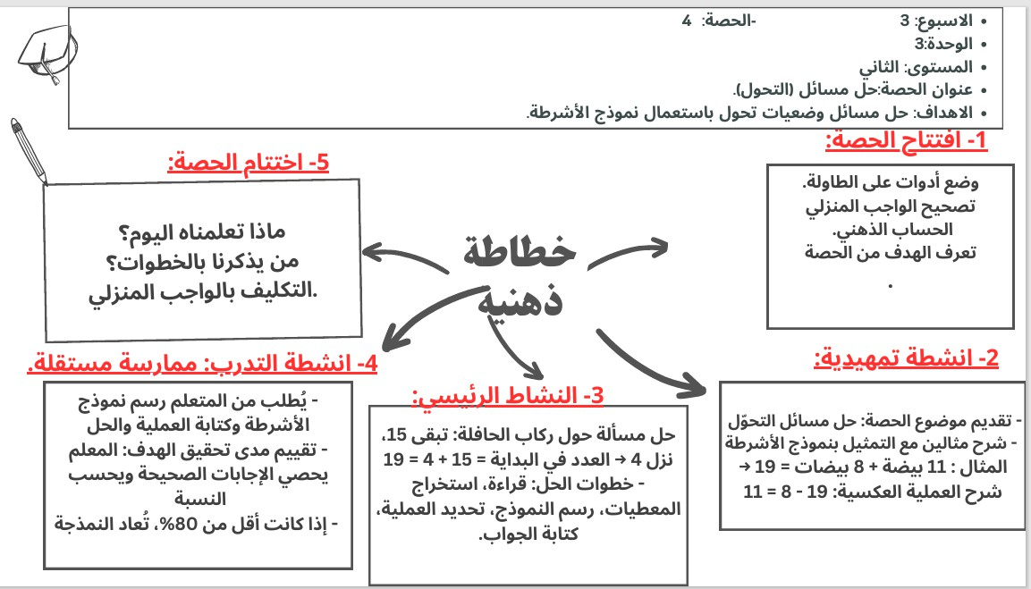
16

🟦 FICHE PÉDAGOGIQUE – MATHÉMATIQUES

- Niveau : 2e année
- Période : 3
- Semaine : 3

Leçon n°4
- Titre : Résolution de Problèmes (Transformation)
- Durée : 55 minutes

🎯 Objectif d'apprentissage

À la fin de la session, au moins 80 % des apprenants seront capables de résoudre des problèmes de transformation en utilisant le modèle des barres.

🕒 Déroulement de la leçon

Étape | Durée | Contenu
1. Ouverture de la session | 8 min | - Correction de l’exercice n°6 (page 35 du cahier)  - Activité de calcul mental (ex. : 9×3, 10×2, 213+592)
2. Activités préparatoires | 20  min | - Introduction au thème : les problèmes de transformation  - Étude guidée de 2 problèmes avec modèle des barres
Problème 1 : 11 œufs + 8 œufs = 19 → Représentation et
explication de la soustraction (19 - 8 = 11)
 |  | Problème 2 : 5 élèves quittent → Il en reste 24 → 24 + 5 = 29 (valeur initiale)
3. Activité principale | 15  min | - Résolution guidée d’un problème sur des passagers de bus : 15 restants, 4 descendus → 15 + 4 = 19
 |  | - Étapes de résolution : lecture, données, schéma

17

troisième année.

  - français
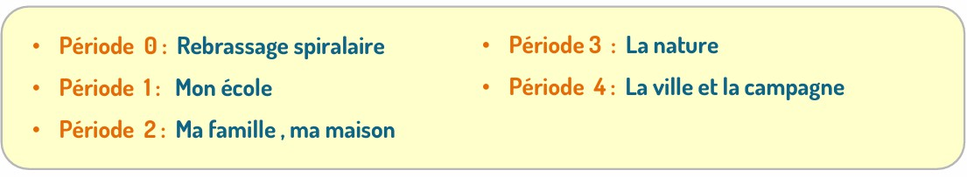
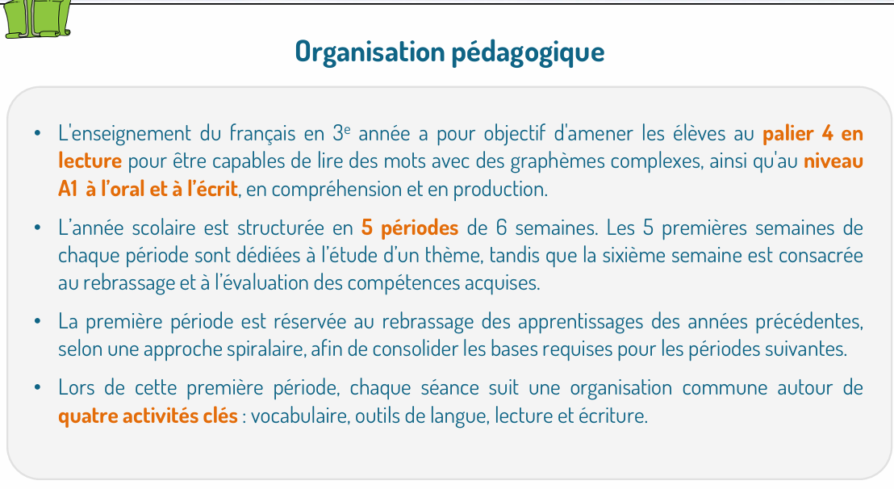

📘 Fiche pédagogique – Français – Niveau 3

Période : 2
- Semaine : 6
- Thème : Ma famille, ma maison
- Durée de la séance : 60 minutes
- Type de séance : Révision et évaluation
- Public : Élèves de niveau 3 (enfants en phase d’acquisition du français, cycle 2)

🎯 Objectifs d’apprentissage annuels
- Lecture : Atteindre le niveau 4 (compréhension de textes courts et simples)
- Oral et écrit : Atteindre le niveau A1 du CECRL

🎯 Objectifs spécifiques de la séance
À la fin de la séance, l’élève sera capable de :

- Identifier et nommer les membres de la famille et les pièces de la maison.
  - Comprendre des consignes simples à l’oral.
  - Lire et comprendre un court texte descriptif.
- Produire des phrases simples pour décrire sa maison ou sa famille.

18

- Réaliser une évaluation formative (orale et écrite).

◻ Compétences mobilisées

- Compréhension orale et écrite
- Expression orale et écrite
- Acquisition lexicale (famille, maison)
- Structuration syntaxique simple (phrases sujet-verbe-complément)

🗂️ Matériel nécessaire
- Fiche d’exercices (vocabulaire, lecture, production écrite)
- Images / flashcards (membres de la famille, pièces de la maison)
- Tableau / TNI (pour l’affichage collectif)
- Fiche d’évaluation (QCM, texte lacunaire, production courte)
- Crayons, gomme, coloriage optionnel

🕒 Déroulement de la séance
Étape | Durée | Activités
1. Accueil et rituel | 5 min | Salutations, rappel du jour, brève question sur la maison ou la famille.
2. Révision collective | 15  min | Jeu de vocabulaire (Qui est-ce ? Où suis-je ?), flashcards, mimes, devinettes.
3. Lecture guidée | 10  min | Lecture d’un court texte « Voici ma maison », questions de compréhension orales.
4. Écriture | 10  min | Compléter des phrases : « Dans ma maison, il y a... », « Mon frère s’appelle… ».
5. Évaluation formative | 15  min | Exercices écrits (vocabulaire, phrases à compléter, petite production écrite).
6. Retour / correction | 5 min | Correction collective rapide, feedback oral de l’enseignant.

📝 Modalités d’évaluation
- Orale : Réponse à des consignes, expression de phrases simples.
- Écrite : Fiche avec QCM, phrases lacunaires, mini-production (3-4 phrases).

Critères d’évaluation :
- Pertinence du vocabulaire utilisé
- Syntaxe correcte (sujet/verbe/complément)
- Compréhension des consignes
- Prononciation correcte des mots

19

2.Mathématiques.
- FICHE PÉDAGOGIQUE.

Éléments | Contenu
Niveau | CE2 (3e année)
Discipline | Mathématiques
Titre de la leçon | Mesurer des longueurs en millimètres et centimètres
Durée | 1 heure
  - Objectifs pédagogiques

Objectif général | Comprendre et utiliser les unités mm et cm dans des situations concrètes
Objectifs spécifiques | - Identifier les unités mm et cm  - Utiliser une règle graduée
- Convertir entre mm et cm
- Comparer des longueurs
  - Matériel nécessaire

Élément | Quantité / Remarques
Règle graduée | 1 par élève
Objets à mesurer | Crayon, gomme, ficelle, etc.
Fiches d’exercices | 1 par élève ou binôme
Tableau / Marqueurs | Pour explications collectives
Fiche d’évaluation | Pour la phase finale de la séance
  - Déroulement de la séance
Phase | Durée | Activité
1. Mise en situation | 10  min | Discussion : à quoi sert de mesurer ? Introduction des unités mm et cm
2. Apprentissage | 20  min | Présentation de la règle, lecture des graduations, démonstration de mesure
3. Pratique guidée | 15  min | Exercices en binôme : mesurer objets, noter mesures, conversions
4. Évaluation | 10  min | Fiche d’évaluation individuelle : mesurer et convertir des longueurs
5. Retour collectif | 5 min | Correction et discussion des difficultés
  - Compétences visées (socle commun)

Compétence
Utiliser les instruments de mesure (règle graduée)
Résoudre des problèmes impliquant des longueurs
Lire, comprendre et utiliser des unités de mesure usuelles (cm, mm)

20

Quatrième année :

  - français
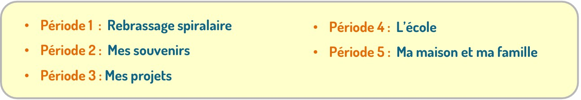
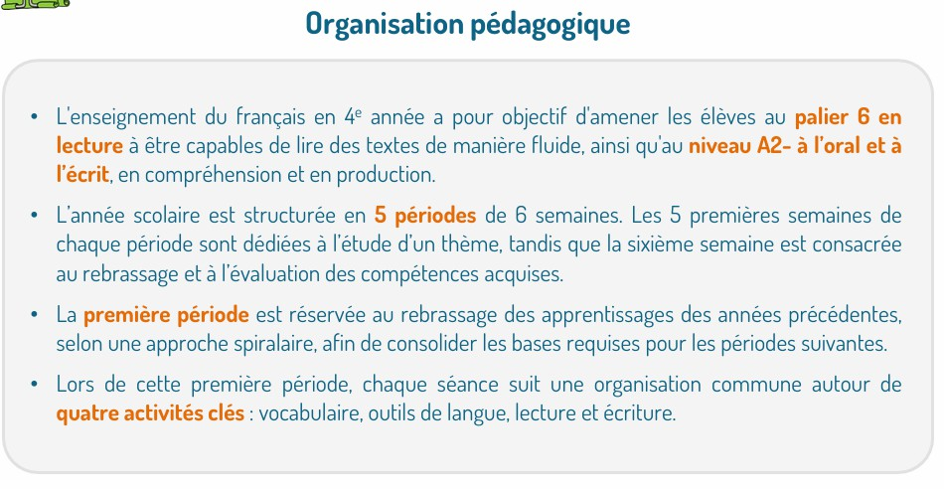

📘 Fiche pédagogique – Français
Élément | Contenu
Niveau | 4e année
Période | 2
Semaine | 2
Séance | 1
Année scolaire | 2024–2025
Thème de la période | Mes souvenirs
Question de la semaine | Qu’est-ce que tu as fait le week-end dernier ?
Objectifs de la séance | - Identifier des activités passées liées au week- end  - Réutiliser des expressions simples au passé composé  - Comprendre un dialogue oral court
Vocabulaire ciblé | le week-end, samedi, dimanche, je suis allé(e), j’ai vu, j’ai joué, le match, la maison, le parc, le marché, mes amis, mes parents
Grammaire / Conjugaison | - Passé composé (avoir et être)  - Accord du participe passé avec l’auxiliaire  être

21

Élément | Contenu
Actes de parole | - « Qu’est-ce que tu as fait ? »  - « Je suis allé(e) au parc »  - « J’ai regardé un film »
Activités proposées | - Présentation du vocabulaire (images + mots)  - Écoute active : petit dialogue (enseignant lit ou audio simple)  - Jeu oral : « Devine ce que j’ai fait » (mimes)  - Écriture : écrire 2 phrases simples sur son week-end
Devoirs à la maison | Écrire une carte postale à un ami pour lui raconter ton week-end (4 lignes)
Matériel didactique | Images, ardoises, fichier audio (ou lecture par l’enseignant), projecteur
Modalités d’évaluation | Observation orale + évaluation écrite brève (phrases au passé composé)
Différenciation pédagogique | - Soutien : phrases à trous + images  - Avancé : ajouter des connecteurs temporels (puis, ensuite, enfin)

Mathématiques.

Élément | Contenu
Matière | Mathématiques
Niveau | 4ème année
Module | Addition et Soustraction
Semaine | Semaine 2
Séance | Séance 3 (Leçon 8 - الثامن الدرس)
Thème | Addition et Soustraction des nombres de 0 à 9999
Sous-thème | Réalisation et vérification d'opérations de soustraction dans la plage des nombres de 0 à 9999
Objectif d'apprentissage | 80% des apprenants seront capables de poser, effectuer et vérifier des soustractions dans la plage des nombres de 0 à 9999.
Durée de la séance | 55 minutes
Matériel pédagogique/technique | - Ordinateur avec diapositives  - Pointeur laser  - Écran de présentation  - Instructions et consignes intégrées aux diapositives  - Mémo/Agenda quotidien

22

Élément | Contenu
Matériel de l’apprenant | - Ardoise (اللوحة)  - Cahier ou carnet de recherche  - Crayon  - Manuel de l’apprenant
Déroulement de la séance

Étape | Durée | Activités
1. Ouverture | 5 min | - Préparation des outils  - Activité de rappel sur ardoises : 42 + 83 et 28 + 47  - Correction collective
2. Activités préliminaires | 10 min | - Présentées avec l’ouverture dans les diapositives (cf. étape 1)
3. Activité principale | 15 min | - Annonce du thème : soustraction de 0 à 9999 avec vérification  - Exemple : 7350 - 4732 = 2618,  vérification : 2618 + 4732 = 7350  - Rappel de la méthode
4. Pratique autonome | 20 min | - Exercices individuels : 3241 - 1578, 4000  - 2841  - Travail sur ardoises puis cahiers  - Présentation et correction au tableau  - Vérification par addition
5. Conclusion | 5 min | - Non détaillée dans les supports, mais peut inclure un résumé, un retour sur l’objectif, ou des consignes pour la prochaine séance

5e année.

- français
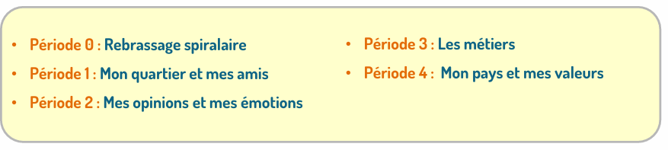

23

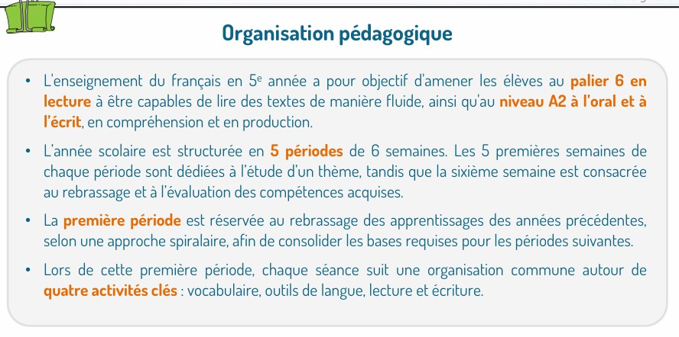
📘 Fiche pédagogique – Français .
Élément | Contenu
Matière | Français
Niveau | 5e année
Année scolaire | 2024-2025
Période | Période 2
Semaine | Semaine 2
Séance | Séance 5
Thème général | Mes opinions et mes émotions
Sous-thème | Qu’est-ce que tu penses des jeux vidéo ? / Les jeux vidéo
Objectifs généraux | Atteindre le palier 6 en lecture (fluidité) ; niveau A2 à l’oral et à l’écrit
Objectifs spécifiques | S’approprier les actes de parole liés aux opinions ; écrire des phrases correctes
Matériel utilisé | PC + PPT, pointeur, projection ajustée, ardoise, livrets (pages 27 et 29), cahiers, cahiers de maison
Contenus abordés | Vocabulaire : être d’accord, les jeux vidéo, être pour/contre, bon, mauvais, pareil, empêcher, etc. Actes de parole : exprimer accord/désaccord/opinion Grammaire : expressions de point de vue (ex. : « Je pense que… », « À mon avis… », etc.)  Conjugaison : verbe penser
Déroulement - Activités orales | - Accueil, annonce des "champions"  - Nommer des mots à partir d’images  - Écoute d’un dialogue (2 fois)  - Répétition des phrases clés  - Questions/réponses avec la « boîte à outils »  - Jeu de rôle en binômes  - Passage au tableau

24

Élément | Contenu
- Préparation écrite des réponses au dialogue
- Présentation orale individuelle
Déroulement - Activités écrites | - Exercice 2 (livret page 27) : transformation de phrases  - Exercice 4 (livret page 29) : remettre les mots en ordre  - Correction de l'exercice 4  - Exercice 5 (page 29) : développer des phrases avec "comment ?"  - Copie de phrases modèles dans les cahiers de maison (préparation dictée possible)
Exemples de phrases modèles | - « À mon avis, les jeux vidéo ce n’est pas bon pour la santé. »  - « Je pense qu’il ne faut pas jouer beaucoup aux jeux vidéo. »  - « Je suis contre les jeux vidéo à l’école. »
Clôture de la séance | - Moment de l’étoile : désignation du "champion"  - Justification par l’élève  - Fin de la séance
Méthodes pédagogiques | Écoute (modelage), questions directes, répétition chorale/individuelle, passages au tableau, jeux de rôle, exercices écrits guidés et autonomes, accompagnement de l’enseignant

Mathématiques.

Élément | Détail
Niveau | 5ème
Période | 3
Semaine | 2
Leçon | 2
Titre | Division d’un nombre décimal sur un nombre entier
Phase | 3
Objectif d'apprentissage | À la fin de la séance, au moins 80% des apprenants seront capables de poser et réaliser l'opération de division d’un nombre décimal par un entier.
Durée Totale | 55 minutes
Matériel Didactique | Ordinateur, diapositives, pointeur laser, écran de projection, fiche d’activités, carte mentale
Outils Élèves | Ardoise, cahier, crayon, cartable, craies/crayons pour ardoise

25

Déroulement de la Séance

Phase | Durée | Activités
1. Ouverture | 5 min | Consigne : « Placez vos outils sur la table : ardoise, cahier, crayon. »
2. Activités préparatoires | 15 min | - Correction des devoirs  - Calcul mental (ex : 12 × 15, 475 - 287)  - Traduction de termes mathématiques (FR-AR)
3. Activité principale | 20 min | - Présentation et explication des divisions :  - 36.45 ÷ 5  - 8.28 ÷ 3  - 9.88 ÷ 4  - 137.6 ÷ 8  - Étapes de la division longue
4. Activités d’entraînement | 10 min | - Exercices : 19.56 ÷ 6, 132.5 ÷ 5, 65.1 ÷ 7  - Travail individuel sur cahier  - Correction collective partielle
5. Clôture | 5 min | - Bilan oral : « Qu’avez-vous appris aujourd’hui ?  »  - Correction : 19.56 ÷ 6 = 3.26  - Rappel des étapes clés
Évaluation et Suivi

Élément | Détail
Vérification de la maîtrise | L'enseignant circule, observe les réponses sur cahiers, note les taux de réussite. Si < 70 %, prévoir une remédiation.
Évaluation finale | Formulaires d’évaluation (QR code ou lien), versions détaillée ou abrégée selon niveau.

6e année.

Le niveau cinquième et sixième ont la même organisation pédagogique.

… Je me contenterai de mentionner seulement ces travaux en raison du respect du nombre de pages du rapport fixé.

compétences acquises.

Les compétences que j'ai acquises pendant mon stage à l'école primaire (Leader) comprenaient un large éventail de compétences éducatives, professionnelles et personnelles.

26

Au cours de ma formation à l'école primaire (l'Institut pionnier), j'ai acquis un éventail de compétences pédagogiques, professionnelles et personnelles qui ont eu un impact significatif sur mon expérience éducative. Parmi les compétences pédagogiques les plus marquantes que j'ai développées se trouve la capacité à préparer et organiser les leçons de manière structurée et efficace, en plus de l'utilisation de stratégies d'enseignement variées qui prennent en compte les différences individuelles entre les élèves. J'ai également appris à gérer la classe, à promouvoir une discipline positive et à encourager les élèves à participer activement.Sur le plan professionnel, j'ai acquis des compétences en travail d'équipe et en collaboration avec le personnel éducatif, en recevant des retours constructifs de la part des enseignants superviseurs, et en développant mes capacités à utiliser des outils d'enseignement modernes. Sur le plan personnel, la formation m'a aidé à renforcer ma confiance en moi, à améliorer mes compétences en communication, et à être flexible face aux défis quotidiens dans le milieu scolaire.

les difficultés rencontrées et solutions apportées.
Pendant ma formation à l'école primaire (la pionnière), j'ai rencontré plusieurs difficultés qui ont contribué à développer mon expérience et à affiner mes compétences pratiques. Parmi ces difficultés principales :

Gestion de la classe et contrôle du comportement de certains élèves : Au début, j'ai affronté des défis pour réguler la classe et maintenir l'attention des élèves, surtout pendant les dernières leçons de la journée scolaire. Solution : J'ai utilisé des stratégies de gestion de classe efficaces, telles que la promotion d'un comportement positif, l'application d'un système de points incitatifs, et la répartition des activités de manière à garantir la participation de tous les élèves.

Différences de niveaux académiques entre les élèves : J'ai remarqué de grandes disparités dans la compréhension et l'assimilation chez les élèves, ce qui a compliqué l'explication uniforme. Solution : J'ai divisé les leçons en niveaux et j'ai proposé des activités de soutien supplémentaires pour les étudiants qui avaient besoin de renforcement, tout en offrant des défis supplémentaires pour les élèves performants, afin de garantir un bénéfice pour tous

.Manque d'expérience dans l'utilisation des outils éducatifs modernes : Au début, je n'étais pas à l'aise avec l'utilisation des outils technologiques dans l'enseignement.
Solution : J'ai consacré du temps à l'auto-formation, demandé de l'aide à des professeurs expérimentés, et j'ai commencé progressivement à utiliser des présentations, des vidéos éducatives, ce qui a aidé à capter l'attention des élèves.

Gérer la pression du temps et la charge de travail : il était difficile de concilier la préparation des cours, la surveillance des élèves, l'évaluation et la rédaction des rapports. La solution : j'ai organisé mon temps en utilisant un calendrier hebdomadaire et un plan quotidien des tâches, ce qui m'a aidé à améliorer ma gestion du temps et à réduire le stress.

27

Conclusion.

Avec la fin de ma période de stage à l'école primaire (pionnière), je peux dire que cette expérience a été une étape importante dans ma carrière éducative et professionnelle, car elle m'a offert une véritable opportunité d'appliquer les connaissances théoriques acquises dans la pratique et d'interagir directement avec les élèves et le personnel éducatif. J'ai beaucoup appris sur les méthodes d'enseignement modernes, la gestion de classe et la communication efficace, tout en faisant face à des défis qui m'ont aidé à grandir et à développer mes compétences personnelles et professionnelles.Je ressens une grande gratitude envers tous ceux qui m'ont soutenu pendant cette période, des superviseurs aux enseignants en passant par les administrateurs, et je réalise maintenant plus clairement l'importance du rôle de l'enseignant dans la construction de la personnalité de l'apprenant et le développement de ses capacités. Cette expérience a renforcé ma passion pour le métier d'enseignant et a solidifié mon désir de continuer sur cette voie avec engagement et dévouement.

28

Recommandations.

- Encourager les stagiaires à prendre l'initiative et à innover : Il est conseillé de donner aux stagiaires de l'espace pour expérimenter de nouvelles idées et méthodes d'enseignement, sous la supervision des enseignants, ce qui
renforce leur confiance en eux et développe leurs compétences créatives.

- Relier la théorie à la pratique de manière plus concrète : Il est préférable d'orienter les stagiaires sur la façon d'appliquer les concepts théoriques qu'ils ont étudiés à l'université dans la classe, en fournissant des exemples concrets du domaine éducatif.

- Encourager les élèves à interagir avec le stagiaire : Il est recommandé que l'école adopte une politique qui encourage les élèves à interagir positivement avec les stagiaires, afin de construire une relation éducative efficace et fructueuse.

- Prendre en compte l'équilibre dans la répartition des tâches pour le stagiaire : Il est conseillé de répartir les tâches administratives et pédagogiques aux stagiaires de manière progressive et adéquate, afin qu'ils ne se sentent pas sous pression ou épuisés.

- Activer un retour d'information régulier : Il est essentiel que le stagiaire reçoive une évaluation périodique de sa performance comprennant des points forts et des domaines d'amélioration, ce qui contribue à un développement continu durant la période de formation.

.6 Encourager le travail d'équipe entre les stagiaires : Il est conseillé de favoriser la coopération et le partage d'expériences entre les stagiaires eux-mêmes, en organisant des activités de groupe ou des leçons communes, ce qui renforce l'esprit d'équipe.

29

30

